MÉSANGE NOIRE

Comment l'identifier ?


Tout comme la mésange charbonnière elle a des joues moitié noire et moitié blanche. Le dos est gris et le plumage de son ventre est jaunâtre.
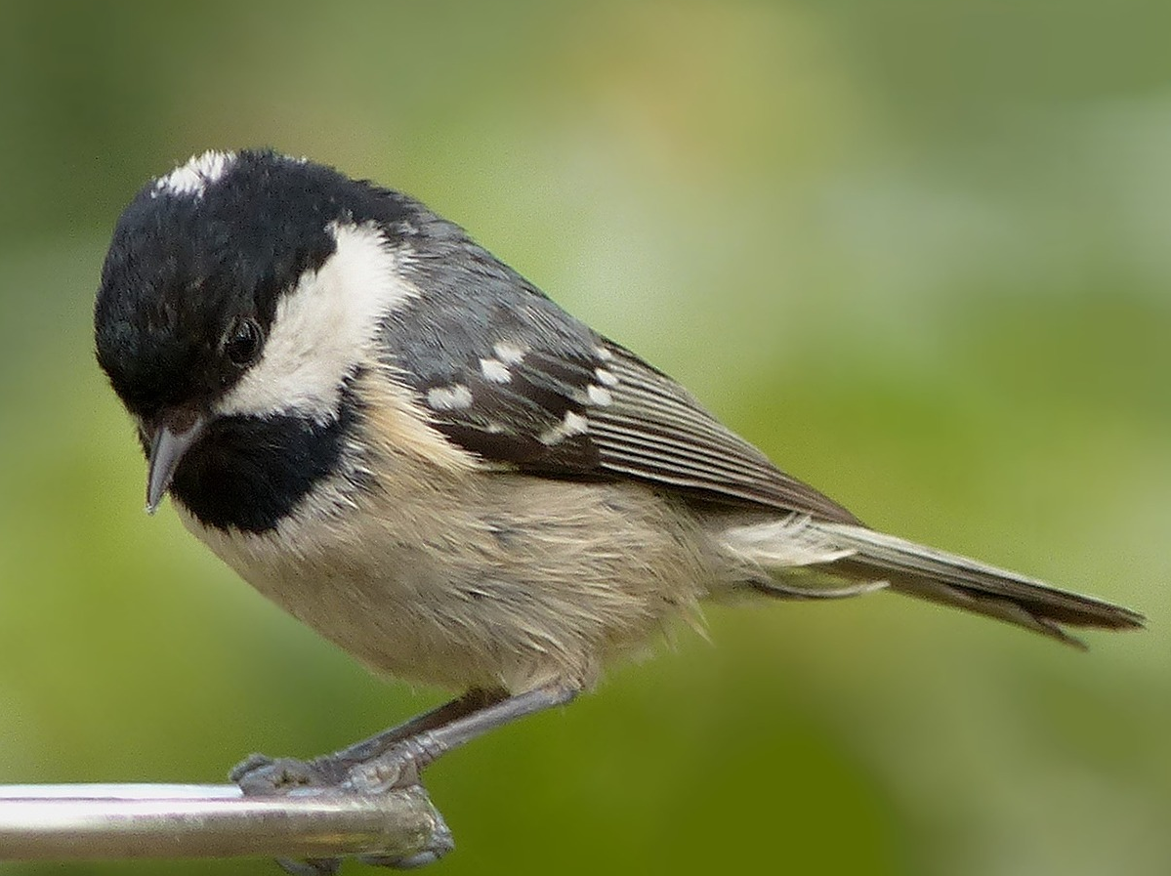

Taille : 11,5 cm
Poids : 12g

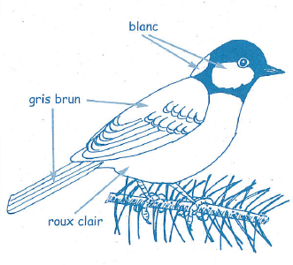

Comportement

Moins courante que la mésange bleue ou la mésange charbonnière, elle fréquente les parcs, les jardins et surtout les forêts de conifères (épicéas, pins).


En hiver la mésange noire se rend fréquemment dans les forêts peuplées de conifères et consomme des graines d'épicéa, de pin ou de mélèze.


Elle se nourrit d'insectes, de vers, chenilles et d'araignées l'été et de graines l'hiver.


Un cri très aigus et répétitif : « pitchi – pitchi – pitchi ... »

Comptage

Mâle/Femelle | Lieu | Date | Heure

